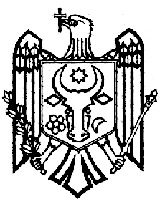  REPUBLICA MOLDOVA  GAGAUZIA  or. Ceadir-Lunga  Sovıetuloraşului | РЕСПУБЛИКА МОЛДОВА  ГАГАУЗИЯ (ГАГАУЗ ЕРИ)  Чадыр-Лунгский  Городской Совет  6100, г. Чадыр-Лунга  ул. Ленина, 91  tel. +(373 291) 2-08-36  fax. +(373 291) 2-25-40  www.ceadir-lunga.md  email.ceadirlunga@gagauzia.md | MOLDOVA RESPUBLIKASI  GAGAUZ YERI  Çadir  KasabaninTopluşu

Решение
22.01.2013г. №XXVIII/4
г.Чадыр-Лунга

Об утверждении Устава Публичного учреждения
Чадыр-Лунгский Дом престарелых «YARDIMNIK»

В целях приведения Устава Публичного учреждения Чадыр-Лунгский Дом престарелых «YARDIMNIK» в соответствие с требованиями действующего законодательства, руководствуясь Постановлением Правительства РМ №1500 от 31.12.2004г. об утверждении Типового положения о функционировании приюта для престарелых лиц и лиц с функциональными нарушениями, п. q, ч.2, ст.14 Закона «О местном публичном управлении» № 436-ХVI от 28 декабря 2006 года,
Чадыр-Лунгский Городской Совет
РЕШИЛ:
- Утвердить Устав Публичного учреждения Чадыр-Лунгский Дом престарелых «YARDIMNIK», согласно приложению.
- Администрации Публичного учреждения Чадыр-Лунгский Дом престарелых «YARDIMNIK» зарегистрировать новую редакцию Устава в соответствии с требованиями действующего законодательства.
- Считать утратившим силу решение Чадыр-Лунгского Городского Совета №II/7 от 23.03.2004г.
- Контроль за выполнением настоящего решения возложить на заместителя Примара Захария Л.Ф.

Председатель Совета Константин Келеш
Контрассигнует:
Секретарь Совета Наталия Кристева

